Министерство образования и науки РФ

ФГБОУ ВПО «Тамбовский государственный технический университет»

Кафедра « »

**Техническое Задание**

Тема: «Разработка САПР бароустановки для производства пенобетона (пеноблока)»

Выполнил: студент. гр.

.

Проверил: .

Тамбов

# Содержание

1. Методика производства пенобетона 3
   1. Состав и свойства 3
   2. Преимущества и недостатки 4
2. Технология производства пенобетона 5

3. Расчет и выбор основного технологического оборудования……………..9

4. Этапы проектирования……………………………………………………...15

5. Практическая ценность ожидаемых результатов…………………………16

# Методика производства пенобетона

Один из самых популярных материалов на стройках – пенобетон, плюсы и минусы которого представлены в выгодном соотношении.

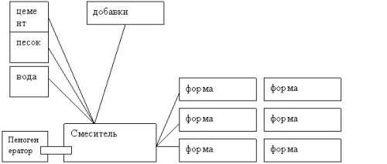

*Схема производства пенобетонных блоков в формах.*

Сначала стоит рассмотреть, что собой представляет этот материал, а потом плюсы и минусы пенобетона.

Впервые это вид бетона был изготовлен в 30-х годах прошлого века путем добавления в обычный цементный раствор мыльного корня, который образовывал пену, в результате получилась твердая пористая структура. Но широкое распространение пенобетон получил только в 60-70-х годах. Сегодня в связи с растущими масштабами строительства его популярность увеличивается.

# 1.1 Состав и свойства

Пенобетон, который еще называется ячеистый бетон, состоит из четырех основных компонентов:

* вяжущее вещество (портландцемент);
* кремнеземистый компонент (песок);
* пенообразователь;
* вода.

В качестве пенообразователя может быть использован едкий технический натрий, сосновая канифоль, костный клей, скрубберная паста или мездровый клей. В состав пенобетона также могут входить полезные добавки, например, отвердители, пластификаторы и другие вещества. Изменяя соотношения компонентов, получают разные классы пенобетона для разных целей. Свойства его зависят не только от состава, но и от условий образования пены, и от стабильности структуры смеси. Чем меньше заданная плотность бетона и ниже температура эксплуатации, тем выше требования к стойкости пены. Стабильная структура должна иметь равномерно распределенные поры определенного количества, формы и размеров.

# 1.2 Преимущества и недостатки

Разобравшись с тем, что собой представляет пенобетон, следует рассмотреть его плюсы и минусы. Это позволит определиться с выбором материала для вашего строительства. Итак, причинами в пользу выбора пенобетона, то есть уверенными плюсами, являются:

* Малый вес, позволяющий облегчить транспортировку и погрузочно-разгрузочные работы, ускорить монтаж здания и сэкономить средства на фундаменте (для легкого стройматериала не требуется слишком мощный фундамент).
* Низкая стоимость по сравнению с другими стройматериалами такого же назначения.
* Низкая теплопроводность, следствием чего является высокий уровень теплосбережения ( обеспечивает до 30% экономии при отоплении здания).
* Экологическая чистота, создающая положительный внутренний микроклимат помещений.
* Высокая пористость делает стены здания дышащими, благодаря чему регулируется влажность в помещении.
* Хорошая шумоизоляция, что тоже важно в современном городе.
* Высокая пожароустойчивость, позволяющая длительное время противостоять высоким температурам.
* Легкость обработки: материал легко пилится, отесывается, подгоняется под размер.
* Возможность отделки: стены из пеноблока хорошо совместимы с любыми отделочными материалами.
* Долговечность: срок эксплуатации строений из пенобетона практически не ограничен.

Налицо целый ряд преимуществ пенобетона, что и делает его таким популярным. Теперь стоит рассмотреть и недостатки, чтобы решить, насколько они могут помешать в выборе этого материала и как их можно устранить.

Минусов не так много, и они следующие:

* Низкая механическая прочность, приводящая к разрушению пеноблоков при транспортировке и в процессе кладки. Устраняем этот недостаток аккуратной перевозкой и более осторожным обращением при строительстве. Также, учитывая низкую стоимость, можно взять несколько штук про запас.
* Проблема с усадкой, что вызывает риск возникновения трещин в стенах. Устраняется армированием, то есть путем укладки прутковой арматуры через каждые 4 ряда кладки, начиная с первого, и в опорные зоны перемычек.
* Высокая пористость. Она была отмечена выше как одно из преимуществ, но попала и в список недостатков, так как приводит к высокому уровню влагопоглощения. Однако защитить строение из пеноблока от неблагоприятного влияния окружающей среды можно любым отделочным материалом. Одним из вариантов внешней отделки может быть облицовочный кирпич.

Пожалуй, недостатков больше нет. Взглянув на перечисленные выше пункты, можно увидеть, что плюсы составили гораздо больший список, чем минусы. А если учесть, что все минусы строения из пеноблоков доступными способами сводятся к нулю, то можно сделать вывод о позитивном решении в пользу пенобетона при выборе материала для постройки дома.

**3. Технология производства пенобетона**

Вся схема производства пенобетона разделена на 3 этапа:

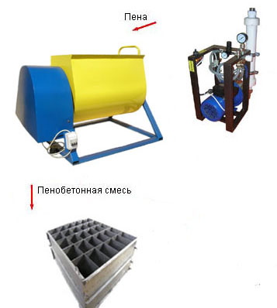

# 1. Основным компонентом пенобетона является пена, которая должна обладать высокой стабильностью и «жить» в течении всего перемешивания бетонной смеси.

Пена делается при помощи *пеногенератора*, устройства, где вода, воздух и пеноагент смешиваются.

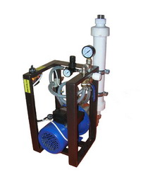

Через шланг (1-1,5 м.) подается пенообразующий раствор от емкости (25 – 50 литров, со встроенным вентилем) к пеногенератору . Насос пеногенератора сам забирает раствор пенообразователя и под заданным давлением подаёт в камеру смешения, где происходит формирование пены по заданным характеристикам. Конструкция пеногенератора такова, что обеспечивает однородность микроструктуры пеномассы.

Так как пеногенератор работает от сжатого воздуха, то для него необходим *компрессор* производительностью от 0,32 м.куб\мин, 10 Атм.

**Технические характеристики пеногенератора**:

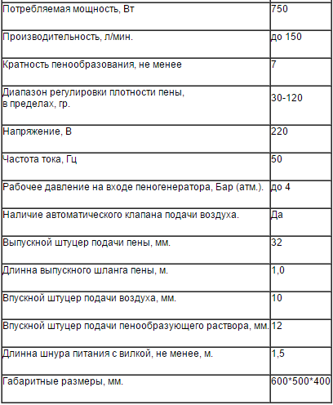

Пена, полученная при помощи пеногенератора подается через сопло в бункер (9) *пенобетоносмесителя*.

**2**. Раздельно от пеногенератора приготавливается в пенобетоносмесителе цементное (или цементно-песчаный раствор).

Пенобетоносмеситель выглядит следующим образом:

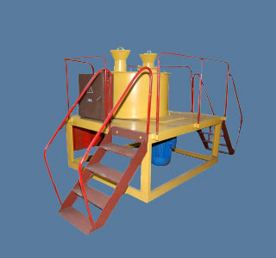

**Общая схема пенобетоносмесителя**:

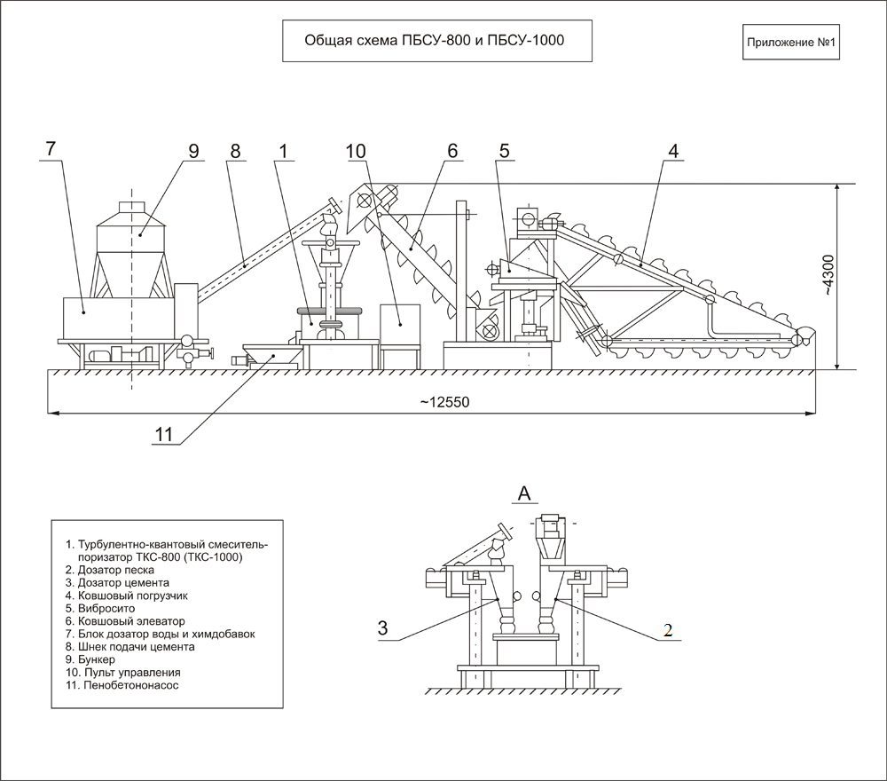

Песок подается на, так называемый, *трак загрузки сыпучих материалов.*

**Тракт загрузки сыпучих материалов:**

Тракт загрузки сыпучих материалов состоит из ковшого погрузчика (4), вибросита (5) и ковшового элеватора (6). Ковшовый погрузчик состоит из цепного механизма, к которому крепятся ковши. Само устройство крепится на поворотной опоре, что обеспечивает возможность поворота заборного органа на 90°. Ковшовый погрузчик сбрасывает песок на вибросито, где осуществляется просев песка через сито с размером ячеек от 5 мм до 7 мм. Просеянный песок с вибросита поступает на ковшовый элеватор, который представляет собой транспортерную ленту с закрепленными на ней ковшами. Элеватор подвешивается под углом 30° к вертикали на регулируемых тягах. Из ковшей песок сбрасывается в дозатор песка (2).

Цемент же, в свою очередь, подается в бункер, так называемый *склад цемента.*

**Склад цемента:**

Склад цемента предназначен для хранения цемента. Загрузка склада цемента осуществляется из цементовоза по цементопроводу. Из склада цемента материал выдается шнековым питателем в дозатор цемента (3).   
  
Емкость склада цемента составляет 24 т. Производительность склада цемента – 13,5 т/час.

**Дозаторы песка и цемента:**

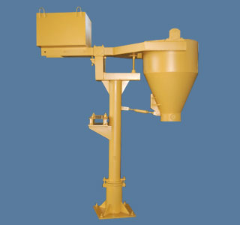

Дозатор песка (2) и дозатор цемента (3) имеют одинаковую конструкцию с той лишь разницей, что они имеют зеркальную сборку, и приемная горловина на воронке для песка выполнена расширенной.

Дозаторы предназначены для приема, взвешивания заданных порций материала с последующей разгрузкой их в смеситель. Процесс дозации песка и цемента автоматизирован.

Через бункер (9) в блок дозации воды и химдобавок (7) поступает вода и пена из пеногенератора.

**Блок дозации воды и химдобавок.**

Блок дозации воды и химдобавок включает в себя два бака (один для воды, другой для пенообразователя), насос для подачи нужного количества воды в смеситель и насос-дозатор для дозирования нужного количества пенообразователя.

Механическое перемешивание ("врабатывание") пены и раствора в пенобетоносмесителе дает пенобетонную смесь.

Выгрузка готовой смеси происходит без дополнительных насосов, под воздействием давления сжатого воздуха в смесителе и лопаток.

Если производить пенобетонные блоки, то понадобится заливать выходящий из установок пенобетон в *формы для получения блоков*.

**Технические характеристики пенобетоносмесителя**:

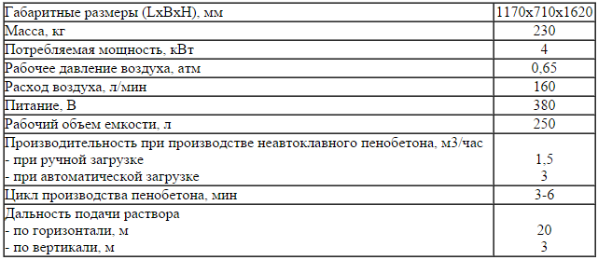

**3**. Из пенобетоносмесителя через шланг (дальность шланга не превышает 3 м.) происходит выгрузка готовой смеси в монолитную конструкцию или форму.

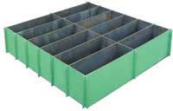

Формы состоят из днища представляющего собой лист металла толщиной 4 мм., а также боковых, торцевых стенок и перегородок, собирающихся. Перегородки изготовлены из листового металла толщиной 4 мм. (в зависимости от размеров перегородок) с помощью современного высокотехнологичного оборудования лазерной резки.

Объем данных форм составляет около 0,5 м3.

Залитый пенобетон застывает в течение 8 часов, после этого форма разбирается, и из нее достаются готовые блоки.

# 3. Расчет и выбор основного технологического оборудования

При расчете оборудования определяется число машин для каждой технологической операции, необходимых для выполнения производственной программы.

*Расчет количества машин производится по формуле:*

, где

 - количество машин подлежащих установке;

 - требуемая часовая производительность машин для данной операции;

 - часовая производительность машины выбранного типа;

 - коэффициент использования машины по времени.

1. *Расчет количества шаровых мельниц для мокрого помола песка:*

,

По принимаем одну шаровую мельницу 0,9×1,8м марки СМ-6007.

2. *Расчет количества пенобетономешалок:*



Принимаем один пеногенератор ПГМ-В.

3. *расчет количества пропарочных камер:*

Объем бетона на одном поддоне: 

где V’ - объем бетона в одном изделии;

n - количество форм на одном поддоне;



Принимаем 4 пакета в камере, по 5 поддона в каждом пакете.

Объем бетона обрабатываемого в пропарочной камере в сутки:

120



Конструктивно по техническим характеристикам и проектным свойствам принимаем 4 пропарочных камеры с годовой производительностью в 35100 в год.

*Таблица 7.*

Техническое оборудование .

|  |  |  |  |
| --- | --- | --- | --- |
| № п/п | Наименование оборудования | Количес-тво, шт. | Техническая характеристика |
| 1 | 2 | 3 | 4 |
| 1 | Дозатор жидкости ДБЖ-400 | 1 | Предел дозирования 80-400 кг, цикл дозирования 30 с, часовая производительность 120 циклов/час |
| 2 | Ленточный транспортер КЛС-400 | 1 | Производительность 19 т/ч |
| 3 | Трубная шаровая мельница 0,9×1,8м марки СМ-6007. | 1 | Производительность 4 т/ч; внутренний диаметр барабана 0,9 м; длина рабочей части 1,8 м;  Мощность электродвигателя 22 кВт. |
| 4 | Пеногенератор ПГМ-В | 1 | Производительность по пене до 500 л/мин, Давление сжатого воздуха до 6 бар, Потребляемая мощность 3 кВт, Габаритные размеры ШхДхВ 1300х700х800 мм |
| 5 | Виброплощадка К-494 | 1 | Грузоподъемность 10 т, размеры форм 68 00х3400х450 мм, частота колебаний стола в минуту 3000, установленная мощность |
| 6 | Пропарочная камера ПДК-КИСИ | 4 | Внутренние размеры камеры:  Длина - 17 м;  Ширина - 5,9 м;  Высота - 1,2 м. |
| 7 | Мостовой кран 86А-ГУ | 1 | Грузоподъемность 5 т. |

**Пенобетономешалка СМ-863А**

Предназначена для раздельного приготовления пены и раствора и последующего их перемешивания для получения пенобетонной смеси. Пенобетономешалка состоит из пеногенератора, смесителя, дозаторов цемента шлама и воды.

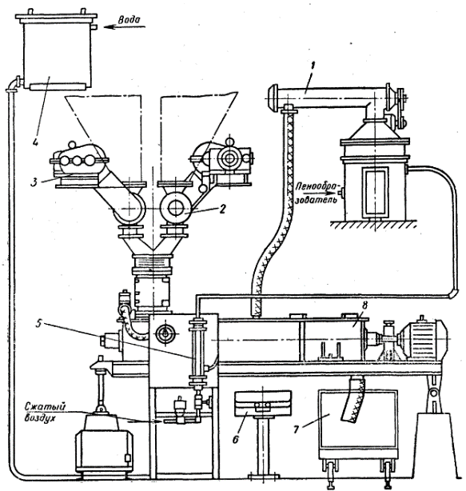

***Рис. Пенобетономешалка СМ-863А:***

1 - пеногенератор; 2 - дозатор цемента; 3 - дозатор шлама; 4 - дозатор воды; 5 - ротаметр; 6 - пульт управления; 7 - вагонетка с формой; 8 - смеситель.

Пена производится в специальной пеноустановке - пеногенераторе. Разведенный концентрат из емкости (25 – 50 литров, материал емкости – металл ,вытянутая форма – цилиндрическая , высота – не более 1 м.) поступает под давлением в пеногенератор, вспенивается сжатым воздухом от компрессора (СО-7Б, Ш 600-50, либо аналогичные).

Пенобетономешалка работает так. Первым включается пеногенератор, так как от его включения до начала выхода пены проходит до 3 мин (в зависимости от количества подаваемого воздуха). Затем одновременно включаются остальные узлы машины: смеситель и дозаторы цемента, шлама и воды.

На первом участке смесителя (до подачи пены) происходит приготовление цементно-шламового раствора, на втором - перемешивание раствора с пеной. Готовая пенобетонная масса непрерывно выдается через выходной патрубок для заливки форм.

Выходной патрубок выполнен из железобетонного материала, диаметр данного патрубка варьируется от 150 мм. до 250 мм. Длина также может быть в диапозоне от 1,5 – 2,0 метров.

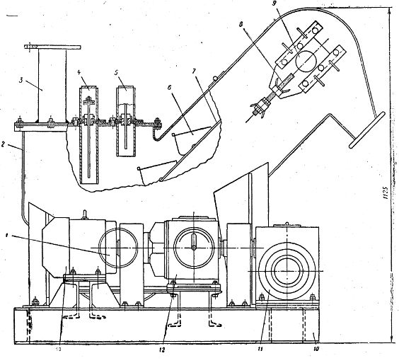

***Рис. Дозатор шлама пенобетономешалки СМ-863А:***

1 - приводной барабан; 2 - корпус дозатора; 3 - приемный патрубок; 4 - контакт нижнего уровня; 5 - контакт верхнего уровня; 6 - ковш; 7 - лента ковшового питателя; 8 - натяжное устройство; 9 - натяжной барабан; 10 - рама; 11 - червячный редуктор; 12 - вариатор; 13 - электродвигатель.

Дозатор шлама представляет собой ковшовый конвейер, расположенный внутри корпуса, на верхней крышке которого смонтированы приемный патрубок и два медных контакта, предназначенных для ограничения верхнего и нижнего уровня шлама в корпусе. Приводной барабан конвейера вращается от электродвигателя через червячный редуктор и цепную передачу, частота вращения барабана регулируется цепным вариатором. Команда от указателей уровня передается на исполнительный орган расходного бака; при срабатывании нижнего контакта шлам подается в дозатор, при срабатывании верхнего подача шлама прекращается. Выходной патрубок дозатора соединен рукавом с приемной воронкой смесителя.

Дозатор воды состоит из бака с поплавковым клапаном и регулятора, соединенного трубопроводом с баком и установленного на стенде. Регулятор служит для равномерной подачи воды и состоит из муфтового крана, зубчатой пары, лимба и рукоятки со стрелкой.

**Пропарочная камера ПДК-КИСИ**

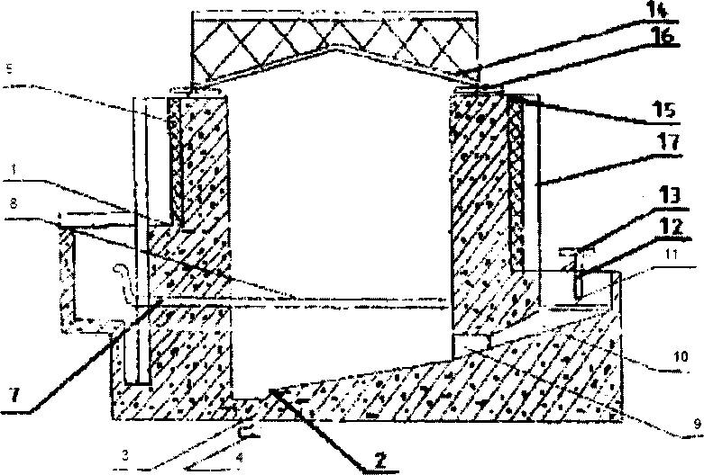

***Рис. Схема ямной пропарочной камеры:*** 1 - пол камеры; 2 - отвод конденсата; 3 - петля конденсатоотводящая; 4 - конденсатоотвод; 5 - стена камеры; 6 - отверстие для отвода пара; 7 - трубопровод пара; 8 - трубы с отверстием; 9 - отверстия для вентиляции; 10 - канал с вентилятором; 11 - герметизирующий корпус; 12 - червячный винт; 13 - маховик; 14 - крышка камеры; 15 - швеллер; 16 - уголок; 17 - теплоизоляция.

***Стены ямных камер***

Стены камер должны быть с низкой теплоемкостью, т.к. их приходится нагревать, с низкой теплопроводностью, чтобы потери тепла в окружающую среду минимальными. Они должны быть паронепроницаемыми и достаточно механическими прочными.

В основу проектирования и строительства новых ямных камер положен принцип тепловой изоляции стен камер. Тепловую изоляцию можно осуществлять двумя способами: типа минеральной ваты - с помощью теплоизоляционного материала в виде пенопласта или с помощью тепловых экранов и воздушных проемов между ними, которые являются хорошими теплоизоляторами.

Теплоизоляционные материалы при контакте с паровоздушной средой камеры быстро насыщаются влагой и теряют при этом свои теплоизоляционные свойства. Поэтому в конструкциях стен надо предусматривать паро-гидроизоляцию.

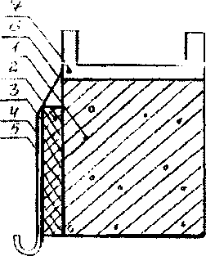

***Рис. Схема стены ямной камеры:***1 - стена; 2 - слой гидроизоляционного материала; 3 - поверхность металлических листов; 4 - обивка из металлических листов 3-4 мм; 5 - воздушная полость; 6 - гидрозатвор для воздушной полости; 7 - желоб гидравлического швеллера.

***Крышка ямной камеры***

Крышки должны быть теплоемкие и малотеплопроводные, достаточно прочные и паронепроницаемые. Механическая прочность крышки необходима для того, чтобы она выдержала статические и динамические нагрузки, действующие на нее во время эксплуатации камеры, т.е. при установке и снятии крышки. Она представляет собой металлическую конструкцию, сваренную из швеллеров и уголков, и заполненную внутри теплоизоляционным материалом.

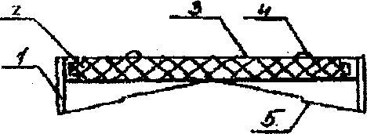

***Рис. Схема крышки:*** 1 - металлическая конструкция; 2 - теплоизоляционное заполнение; 3 - обшивка сверху и снизу металлическими листами; 4 - транспортные петли; 5 - экран из металлических листов для отвода конденсата.

Для герметизации подъемного соединения крышки и самой камеры используют гидравлический затвор камеры. Для этого по всему периметру стен крепится желоб в виде швеллера с высотой полки 10,5 см, который в рабочем состоянии заполняется водой, в том числе и конденсатом крышки. На самой крышке с боковых сторон по всему периметру вертикально приваривается металлическая пластина, называемая или ребром крышки или фартуком. При установке крышки ее ребро входит в заполненный водой желоб и создается гидравлический затвор, который не выпускает пар из камеры и не допускает поступление воздуха.

**Ограждающие конструкции камер. Днище**

Раньше днище выполняли из бетона по песчаной подготовке. Такие полы прочны, но слишком теплопроводны. Поэтому в новых конструкциях Шемер днище проектируют с теплоизоляцией, при этом нагрузка от полов форм должна восприниматься опорными балками. Для повышения I 1ерегудов устонных свойств пола, его можно изготавливать из многопустотных или ребристых плит.

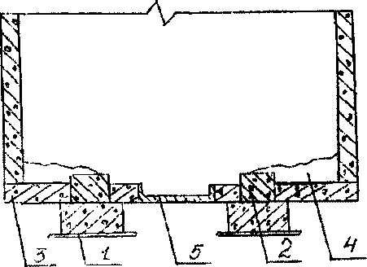

***Рис. Схема конструкции пола ямной камеры:*** 1 - фундамент; 2 - опорная плита; 3 - многопустотная плита; 4 - цементная стяжка; 5 - канал для сбора конденса

Полы сооружают с уклонами в сторону сборного канала, чтобы конденсат стекал в него. В конце канала выполняют приемник, куда и стекает конденсат. В этом приемнике устанавливают гидрозатвор в виде водоотделенной трубки.

***Система конденсатоотвода***

Конденсат из ямной камеры не может быть использован в качестве обратной воды в паровых котлах. Потери воды оказываются, более ощутимы. В камере для ускорения охлаждения изделий и самой камеры в период охлаждения часто устраивают вентиляцию. Для этого используются вентиляторные окна.

# 4. Этапы проектирования

***Бароустановка*** – это основное оборудование в технологических линиях цехов (производств), для разработки пенобетона (пеноблока), ее работа жестко связана с работой остального оборудования, складов сырья и т.д. Поэтому она проектируется только совместно со всем оборудованием.

Целями проектирования комплекса являются:

1. Разработка основных исходных данных для конструирования непосредственно бароустановки.
2. Расчеты средств обеспечения технологического процесса с выбором соответствующего оборудования.
3. Разработка данных для проектирования систем автоматизированного управления функционирования комплекса.

Проектирование включает:

1. Разработку технической документации для строительства и эксплуатации;
2. Технические и экономические расчеты;
3. Спецификации на материалы и оборудование;
4. Описание данной бароустановки и другую документацию.

Проектирование бароустановки:

1. Исследование исходных данных(размеры, материалы, процессы…).
2. Выбор конструктивных типов оборудования.
3. Материальный баланс процесса:

* термодинамического процесса;
* камерной среды;

1. Проектирование теплотехнических процессов:

* выбор устройств теплогенерации, их количества и места установки;
* процесс вентиляции камер;
* экономические расчеты и т.д.

1. Термодинамические расчеты.
2. Проектирование пропарочной камеры.
3. Проектирования средств обеспечения процесса:

* тепло и пароснабжение;
* электроснабжение;
* водоснабжение;
* вентиляционные отверстия и др.

1. Автоматизация и контроль получения теплоносителя для пропарочной камеры.
2. Моделирование установки.

Конструирование установки:

1. Конструирование пропарочной камеры:

* стенки;
* трубопровод пара;
* вентиляционные каналы;

2) Конструирование кожухов и каркаса пропарочной камеры;

* определение толщины стенки элементов наружного кожуха;
* расчет каркаса.

3) Конструирование пенобетономешалки:

* трубопровод воды и пара;
* воздухопровод;
* рабочие органы (пеногенератор, смеситель, дозатор цемента и шлама).

4) Конструирование вспомогательных устройств:

* вентиляционные окна;
* штуцера для установки приборов КИП и автоматики.

# 5. Практическая ценность ожидания результатов

1.Бароустановка позволяет производить пенобетон, пеноблоки для разных строительных нужд:

* в виде пеноблоков различных размеров и конфигураций в качестве строительного материала для постройки домов, коттеджей, гаражей и пр.;
* жидкой пенобетонной смеси для заполнения облегченной кирпичной кладки, для утепления и звукоизоляции наружных стен, пола, крыши;
* мелких пенобетонных блоков и плит для наружного и внутреннего утепления стен зданий.

2.Производство пенобетона, пеноблоков с помощью бароустановки можно разместить даже на совсем маленькой площадке в цехе или на стройке - установка занимает площадь чуть большую, чем 1 м².

3.Бароустановка позволяет сократить расходы на обслуживающий персонал. Установка не требует дополнительных рабочих для того, чтобы следить за работой пеногенератора, в отличие от комплексов с пеногенератором.